市立新北高工108學年度上學期 期末考試題 |  |  |  |  |  | 班級 |  | 座號 |  | 成  績
科 目 | 公民與社會 | 命題教師 | 陳乃綾 | 年級 | 機三乙,圖三乙丙,電三乙丙  模三乙,語三乙,資三甲乙 | 姓名 |  |  |  | 成  績
本次考題共50題，請用2B鉛筆劃答案卡，如未劃班級座號，扣考試成績十分。
一、單選題
- 當市場出現所謂「市場失靈」的現象，以致財產無法獲得保障時，最有效的解決辦法是？ (A)民眾自力救濟 (B)遵守市場運作 (C)政府積極介入 (D)向外國求援。
- 我們消費完須記得跟商家索取統一發票，其目的在於？ (A)多個中獎賺錢機會 (B)防止商家逃漏稅 (C)協助商家統計營業額 (D)方便店家記帳。
- 為解決老車廢氣污染問題，政府補助民眾購買新車汰換老車，這種方式屬於 (A)誘因政策 (B)管制政策 (C)鬆綁政策 (D)取締政策。
- 下列哪項貨品不是所謂的公共財？ (A)鐵道 (B)高速公路 (C)軍隊 (D)飯店。
- 最近全民瘋露營，營區一家開過一家；依此敘述請問：在其他條件不變時，影響供給者供給變動的原因是下列何者？ (A)政府政策 (B)預期心理 (C)供給者的人數 (D)生產要素價格的變動。
- 油價若一直升高，民眾購買汽車的意願降會降低，所以汽油跟汽車的關係是？ (A)互補性 (B)替代性 (C)未來性 (D)預期性。
- 下列何者為政府價格管制的例子？ (A)農委會用每台斤40元收購花生(B) 「內用」不再提供塑膠吸管 (C)家中有2至4歲的孩童，每月可領2,500元的育兒津貼 (D) 勞保保費調漲。
- 消費者的需求受到許多因素影響，下列何者敘述不符合需求法則？ (A)汽油漲價前夕加油站大排長龍 (B)今天發薪水決定吃大餐慶祝 (C)咖啡漲價了，改喝奶茶 (D)實施108課綱後有更多學生進入私校就讀。
- 買賣二手車有風險，買家一不小心就有可能買到事故車、泡水車。其主要原因為何？ (A)二手車是公共財
(B)資訊不完全 (C)二手車商獨占市場 (D)外部性問題。
- 阿勇想出國玩，可以有搭郵輪及搭飛機兩種選擇，搭郵輪雖然花較長時間，但設施完善，表演節目精彩；搭飛機則是時間快，但須忍受狹窄空間。最後阿勇選擇搭郵輪，請問阿勇出國的機會成本是？ (A)好吃的飛機餐 (B)省下來的時間 (C)郵輪的賭場 (D)郵輪的紀念品。
- 高鐵是否南延屏東，受到社會注目，政府亦表示要審慎評估，下列何者非政府必須考量的重點？ (A)興建成本 (B)對環境的破壞 (C)選票的多寡 (D)載客可達到的效益。
- 下列何者敘述不符合供給法則？ (A)耶誕夜餐點較平日貴 (B)情人節花店會多賣玫瑰花 (C)寒暑價機票會比較貴 (D)羊肉爐店家夏天生意比較好。
- 請問「天生我材必有用」這句話是在討論哪一個經濟學的概念？ (A)比較利益 (B)絕對利益 (C)機會成本 (D)價格機能。
- 阿維是餐廳服務員，日薪1,000元。但是今年跨年夜買了五月天演唱會的門票3,000元。如果阿維12月31日請假去聽五月天演唱會，機會成本是多少呢？ (A) 1,000元 (B) 2,000元 (C) 3,000元(D) 4,000元。
- 下列何者具有外部成本？ (A)在庭院種植花卉，美化景觀 (B)冬季全民施打流感疫苗，施打率高達75% (C)家住小巨蛋旁，得以欣賞偶像張惠妹演唱會的歌聲 (D)臺灣西部抽取地下水發展養殖漁業，賺取大筆金錢
- 經濟學就是在有限資源下做選擇，當必須選擇其一，必然有所放棄，這放棄的就是？ (A)機會成本 (B)效率成本 (C)製造成本 (D)外部成本。
- 李嘉圖的比較利益理論，認為兩國分工應該選擇 (A) 優勢最小，劣勢最小 (B) 優勢最大，劣勢最大 (C) 優勢最大，劣勢最小 (D)優勢最小，劣勢最大 的產品來生產並出口。
- 德國工藝技術水準較高，因而比其他國家適合研發家電用品、汽車等「資本密集或技術密集」產品，這是經濟學上哪項原則的運用？ (A)機會成本 (B) 比較利益 (C)量能法則 (D) 供給法則。
- 國際貿易講求比較利益法則，以求利益極大化，下列那個國家目前比較適合發展勞力密集產業？ (A)美國
(B)日本 (C)德國 (D)印尼。
- 現在的商業經營講究專業化分工，一位法律系畢業的大學生進入一間公司，你認為他擔任何類職務對公司會較有貢獻？ (A)業務員 (B)會計 (C)法務專員 (D) 人力管理。
- 比較利益理論的弊端，下列何者為非？ (A)把勞動當作唯一的生產要素，忽略其他 (B)只簡單比較兩個商品的生產成本，如果商品多樣就難以確認比較優勢 (C) 比較利益無法說明當某國與他國比較後，都沒有絕對利益商品如何貿易的情況 (D) 假設沒有失業問題，這與現實不符。
- 八零年代起，許多台灣本國工廠外移至中國大陸或東南亞，這是因為？ (A)台灣勞工薪資上漲 (B)中國勞動力充沛且低廉 (C)生產成本增加 (D)以上皆是。
- 台灣原本有許多在大陸的產商，現在紛紛將生產線移往東南亞，主要是考量東南亞勞工較大陸便宜，這種現象著眼於？ (A)比較利益 (B)絕對利益 (C)市場利益 (D)邊際效應。
- 大千與白石是畫師，大千每週可以畫6張水墨畫或是2張油畫；白石每週可以畫2張水墨畫或是1張油畫。有關於兩人生產力的敘述，下列何者正確？ (A)大千在水墨畫及油畫方面具有絕對利益 (B)白石在水墨畫及油畫方面具有絕對利益 (C)大千只有在水墨畫方面具有絕對利益 (D)兩人可依供需原則進行專業的分工合作。
- 天才與呆瓜為親兄弟，皆在爸爸的公司上班。但因兩人的天賦相差甚遠，使得兩人工資有所差異。這是屬於何種影響工資差異的因素？ (A)生產力的差異 (B)勞動市場競爭的不完全性 (C)補償性工資差異 (D)勞動市場供需的變動。
- 勞動需求是指在其他情況不變下，在各種不同工資水準下，廠商願意且有能力雇用的勞動時數。一般來說，當工資率上升時，廠商會＿＿＿雇傭勞動：當工資率下降時，廠商則會＿＿＿＿雇傭勞動。下列何者配對正確？ (A)增加，增加 (B)減少，減少 (C)減少，增加 (D)增加，減少。
- 根據主計處統計，我國到海外就業的人口呈現增加趨勢。下列何者最可能是我國人才流失之原因？ (A)政局不穩 (B)犯罪率高 (C)人口過剩 (D)低薪問題。
- 許多經濟學家預測，人工智慧科技若持續發展，底層勞動者的工作則容易被AI取代，可能因此導致何種問題更加嚴重？ (A)環境污染 (B)治安不穩 (C)通貨膨脹 (D)貧富差距。
- 大毛是一位具有教育熱忱的教師，十年前他考取我國某離島偏鄉小學的教師職位後，便從此落地生根，還把額外的「偏鄉加給」捐給當地育幼院，在地人都非常感謝他。請問上述的「偏鄉加給」屬於何種工資內涵？ (A)獎勵性工資 (B)改善性工資 (C)補償性工資 (D)壓倒性工資。
- 有關臺灣勞動市場的敘述，下列何者為非？ (A)本國工廠外移可能導致中年失業的問題 (B)專業人才流失明顯 (C)我國外籍勞工政策向來以管制為主 (D)工業4.0的推動並不會造成失業。
- 右圖為一生產可能曲線，若目前生產財貨的廠商正實施「無薪假」，則生產點可能會在圖中的哪一點？
(A) A點 (B) B點 (C) C點 (D) D點。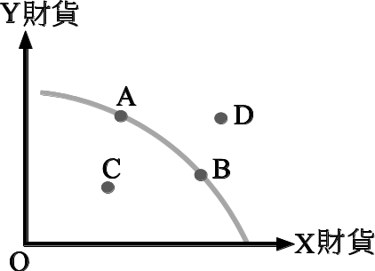
- 被外界視為「幸福企業」的合作金庫銀行，再度宣布加薪幅度最高可達6.67%，甚至為了改善「少子化」、鼓勵員工生育，員工生產第一胎到第三胎皆能領取生育補助金，令許多人好生羨慕。請問若從經濟學角度分析，合庫董座重視員工福利，樂於提高工資的行為，可能基於何種理論？ (A)高效勞動理論 (B)高效生產理論 (C)效率工資理論 (D)生產工資理論。
- 政府訂定基本工資的用意在於保障勞工權益，但目前實際情況，台灣各行業的均衡工資跟基本工資比較起來為？ (A)稍高 (B)更低 (C)一樣 (D)高出很多。
- 台灣引進大量的外籍移工，下列敘述何者為非? (A)原因是基層勞工缺乏 (B) 本國勞工與外籍勞工同樣適用基本薪資 (C)雇用最多的產業是製造業 (D)毆打外籍移工不犯法。
- 下列那個時間點對勞工來說，可能會面臨薪資較低或談薪困難的困境？ (A)企業獲利時 (B)大學生畢業季 (C)過年前 (D)歲末年終時。
- 台灣為出口導向型經濟體，國際貿易是台灣經濟重要一環，下列非為台灣對外出口的重要商品之一？
(A)大客機 (B)筆記型電腦 (C)腳踏車 (D)香蕉。
- 下列何者是贊成調高基本工資的理由？ (A)勞動市場的供需應交由市場決定 (B)保障勞工最低生活所需 (C)避免失業率上升 (D)可以解決企業出走工廠外移情況。。
- 亞當斯密所著《國富論》的第1卷就談到「分工」：在別針工廠，將整個製造程序分為18個階段，每一個階段都雇用技藝熟練的好手的話，一家很小的工廠在只雇用10個工人的情況下，每天卻能生產48,000枚別針。下列哪個經濟學概念可以說明此現象？ (A)需求原則 (B)專業化與分工 (C)外部成本 (D)供給原則。
- 我國基本工資，自2020年1月1日起，每小時之時薪調整為新臺幣多少元？ (A) 150元 (B) 140元 (C) 109元 (D) 158元。
- 中東某國近年頻頻挑戰世界霸主美國，扣押波斯灣國際油輪，增加濃縮鈾產能，開火擊毀美軍全球之鷹無人偵查機。日前該國特種部隊聖城軍司令蘇萊曼尼遭美軍擊斃，舉國上下對美國的敵意升至最高點，更揚言要讓美國學到一輩子的教訓。請問某國是 (A) 伊拉克 (B) 伊朗 (C) 土耳其 (D) 葉門
- 小明是住在新北市土城區的合法選民。請問1月11日選舉，他要投下幾張選票? (A) 1張 (B) 2張 (C) 3張
(D) 4張。
- 立法院去年底三讀通過法案，全文共12條，法案內容指出，若接受境外敵對勢力的指示、委託或贊助，從事選舉相關活動，最高可處5年以下有期徒刑或併科罰金1000萬元。該法為(A) 反滲透法 (B) 國家安全法
(C) 反紅媒法 (D) 中共代理人法

二、題組題
(一)下圖為經濟活動循環圖，虛線為貨幣流向，實線為商品及生產要素的流向。請問：
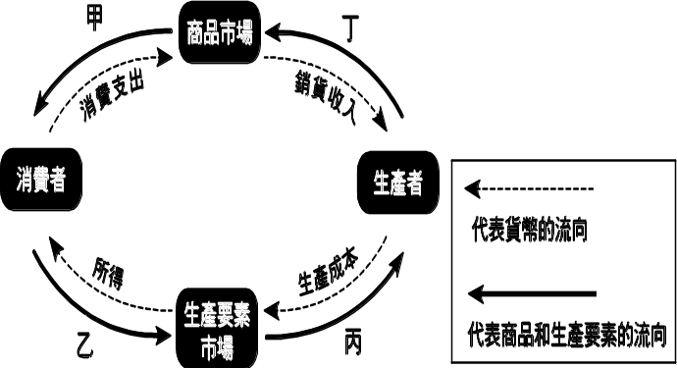
43.濱濱是為年輕創業家，他看見現代健身男女對健康飲食的需求，便開設食品產業，提供許多優質的運動後補給食品給消費者。請問，濱濱行為屬於經濟活動循環圖中的何種經濟活動？ (A)甲 (B)乙 (C)丙 (D)丁
44.宅宅是個工程師，每天辛苦工作，最期待的就是在尾牙的時候能拿到大筆的年終獎金，以照顧家中長輩生活。請問，年終獎金對宅宅來說，屬於經濟活動循環圖中的何者？ (A)甲 (B)乙 (C)丙 (D)丁
45.台積電欲聘僱員工，必須到下列何種市場？ (A)生產要素市場 (B)商品市場 (C)人口市場 (D)超級市場。

(二)下表是阿維和阿盛製作大腸(米腸)包小腸(香腸)，每小時工作情形。
 | 阿維 | 阿盛
米腸 | 100 | 130
香腸 | 80 | 65

46.請問誰製作「米腸」享有絕對利益？ (A)阿維 (B)阿盛 (C)兩人同時具有 (D)無法判斷。
47.誰製作「香腸」享有比較利益？ (A)阿維 (B)阿盛 (C)兩人同時具有 (D)無法判斷。
48.阿維與阿盛該如何分工，才會對兩人最有利？ (A)兩種都由阿維做 (B)兩種都由阿盛做 (C)阿維做米腸，
阿盛做香腸 (D) 阿維做香腸，阿盛做米腸

(三)下圖是勞動供給曲線
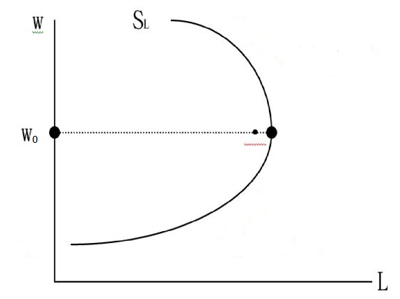
49.工資率上升後，勞動者的工作時間反而減少，其原因是工資上升的？ (A)價格效果大於所得效果 (B)價格效果小於所得效果 (C)所得效果大於替代效果 (D)所得效果小於替代效果。
50.現代人開始認知工作不是生活的全部，越來越重視休閒，因此當老闆願意給更高的薪水，勞工也寧可選擇休假，這在勞動供給上屬於？ (A)正斜率的勞動供給曲線 (B)負斜率的勞動供給曲線 (C)後彎的勞動供給曲線 (D)前彎的勞動供給曲線。

